第九单元 图文转换
1．(2011·重庆卷)下列图表是对汉字“书写”现状的调查。请仔细阅读，完成后面的题目。
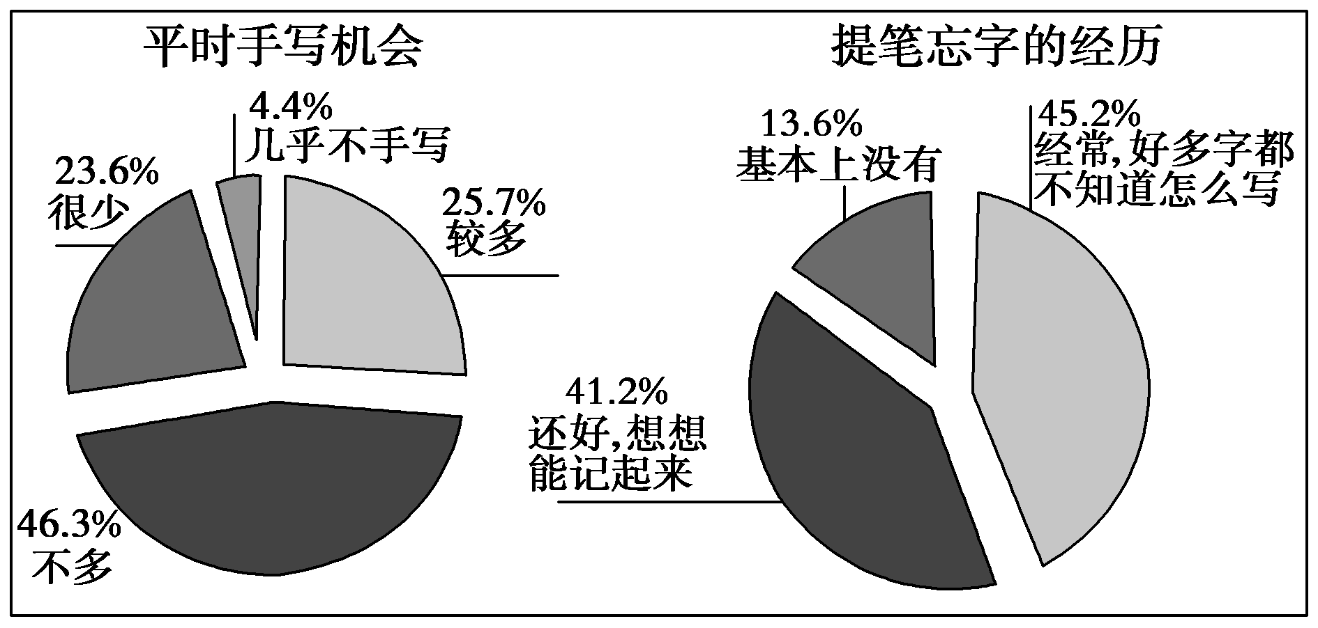
(1)从图中汉字“书写”的现状可以得出怎样的结论？(要求：不出现数字，字数10～20字)
答： ______________________________________________________________
__________________________________________________________________
(2)针对这一现状，请从社会和学校角度指出其产生的原因。(要求：字数分别在10～20字)
①社会： ________________________________________________________②学校： __________________________________________________________
解析 本题考查图文转换及语言表达准确、鲜明的能力。解答第(1)题时，必须认真观察图表，特别要注意一些文字、数字的提示，这有助于准确理解图表的意思，然后按题目要求用简洁的语言表述出来即可。解答第(2)题时，要在理解图表内容的基础上，①应结合社会、生活实际，从人们的汉字“书写”方式的角度探寻原因；②应根据学校汉字“书写”教育的现状分析原因。进行作答，需要注意字数要求。
答案 (示例)(1)写字机会少，提笔忘字多，书写能力堪忧。
(2)①社会：电脑、手机等使很多人“失去”了手写的机会。
②学校：未开设书写课，不重视学生的书写能力的培养。
2．有调查研究机构实施了中日韩美四国“高中生生活意识比较”课题研究。调查结果表明，四国高中生学习生活意识各不相同。根据表格，回答问题。

国别 | 学习意识 |  | 生活意识 |  | 幸福  指数
国别 | 认为学习  最重要 | 关心学习  成绩 | 有金钱和  打工意识 | 认为“能过上普通的生活就满足了” | 幸福  指数
美国 | 50.5% | 87.8% | 63.3% | 63.3% | 83.8%
韩国 | 50.9% | 88.2% | 70.7% | 52.2% | 73.3%
日本 | 46.2% | 74.1% | 52.2% | 70.7% | 77.4%
中国 | 70.6% | 93.4% | 41.8% | 43.8% | 85.7%
(1)综合图表内容，以“中国高中生的幸福指数”为陈述对象，得出结论。
答： ______________________________________________________________
__________________________________________________________________
(2)请从人的综合素质发展的角度给中国高中生提出一点建议。
答：______________________________________________________________
__________________________________________________________________
答案 (1)中国高中生的幸福指数比较高，这与他们重视学习、有进取心有关。
(2)示例：中国高中生独立自主意识比较弱，可以把打工作为锻炼社会能力的方式，同时也应该注意培养生活能力。
3．在中国有这样一群儿童：父母为了生计外出打工，将他们留在了农村。这个特殊群体被称为留守儿童。下面是某省关于留守儿童问题的部分调查数据：
项 目 | 百分比
非常想父母 | 65.0
害怕陌生人 | 40.0
觉得自己很一般 | 52.7
认为应该和父母共同生活 | 79.3
和(外)祖父母生活在一起 | 43.5
总是害怕被身边人欺负 | 34.7
(1)从以上的数据中可以得出以下结论：
①________________________________________________________________②________________________________________________________________
(2)请针对留守儿童现象，写一句公益广告词。(至少使用一种修辞手法)
答： ______________________________________________________________
答案 (1)①留守儿童渴望得到父母关爱；②留守儿童心理问题突出。
(2)示例：留下你的关爱，守护他(她)的心灵。
4．(2010·江西卷)请说明下面这幅漫画的内容及其寓意。(不超过65字)
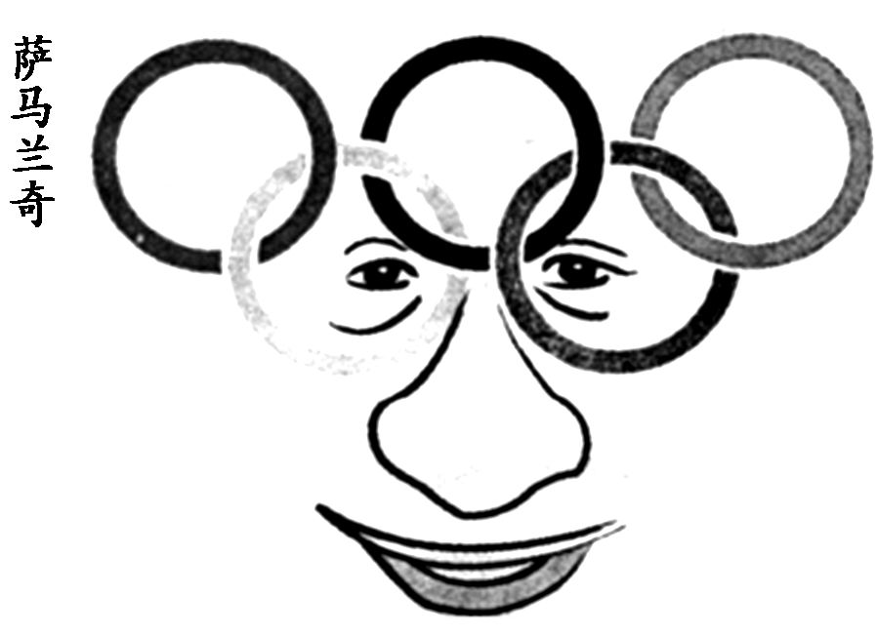
答： ______________________________________________________________
__________________________________________________________________
解析 漫画内容要按顺序介绍，不能遗漏，主要是奥运五环，再就是漫画题目告诉我们画的是萨马兰奇。寓意的理解需要透过画面，联系社会现象，考虑深层次的内容：萨马兰奇与奥运会的关系。
答案 内容：漫画由奥运五环标志和萨马兰奇的头像构成，五环成为萨马兰奇的眼睛。
寓意：萨马兰奇和现代奥运已经融为一体。或：萨马兰奇透过奥运看世界。
5．(2012·福建卷)下面是一幅讽刺性漫画，作为标题，最恰当的一项是
( )
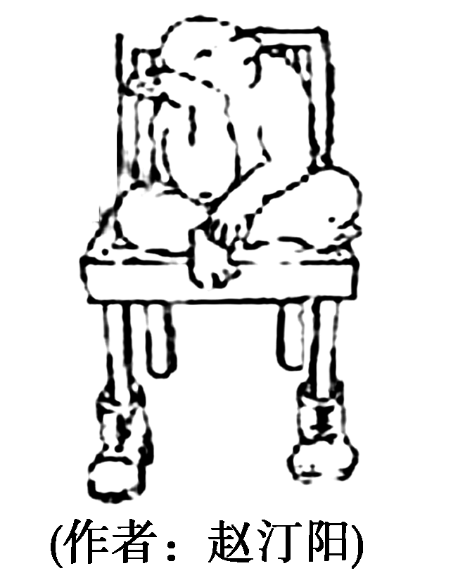
A．坐而论道 B．座无虚席
C．一劳永逸 D．脚踏实地
解析 本题主要考查基本的语言知识和读懂漫画的能力。审题时要注意题目中强调的是讽刺的寓意。漫画中人物双脚叠加坐在椅子上，却把鞋子穿在椅子脚上，无疑是想制造双脚着地的假象。很明显，该漫画是讽刺那些弄虚作假借以掩人耳目之人，故可判断答案为D项。其它三项均未抓住漫画的关键和实质内涵，故可排除。
答案 D
6．看下面一幅漫画，为这幅漫画内容写一段说明性文字(不超过90字)，并为漫画拟一个标题。
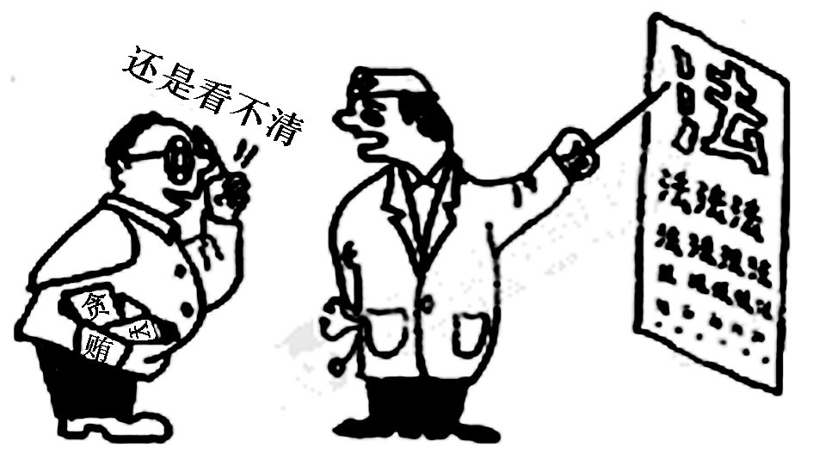
(1)标题： _________________________________________________________
(2)画面说明： _____________________________________________________
__________________________________________________________________
答案 (1)标题：利令视昏(法“盲”、高度近视)。(意思相近，能揭示主题或有讽刺意味皆可)
(2)画面说明：一个医生在为一个戴着铜钱状眼镜、标着贪贿标志的人进行视力检查。视力表上写满了大大小小的“法”字。医生指着第一行最大的“法”字，受检的人表示还是看不清。
7．欣赏一组漫画《现代人的“另类生存”》。请仿照画面①和画面③的文字解说，对画面②和画面④进行解说。(要求解说的句式，字数与例句相同，意思大体相当)
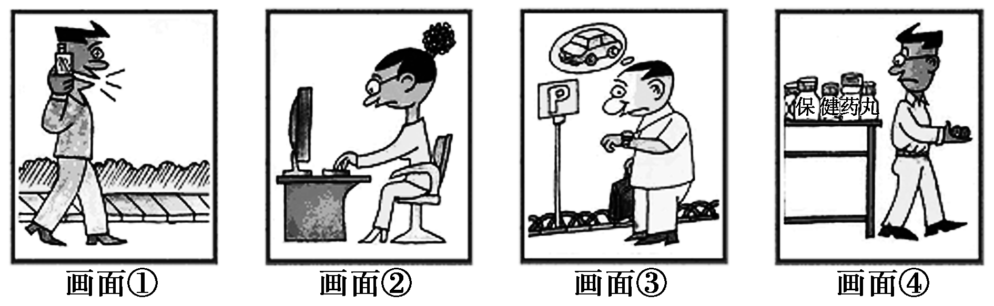
①把联系交给了手机 ②________________
③把腿脚交给了汽车 ④________________
答案 ②把思考交给了电脑(把交际交给了网络) ④把健康交给了药丸
8．欣赏下面丰子恺的漫画，为这幅漫画内容写一段说明性文字(不超过90字)，并揭示其寓意。
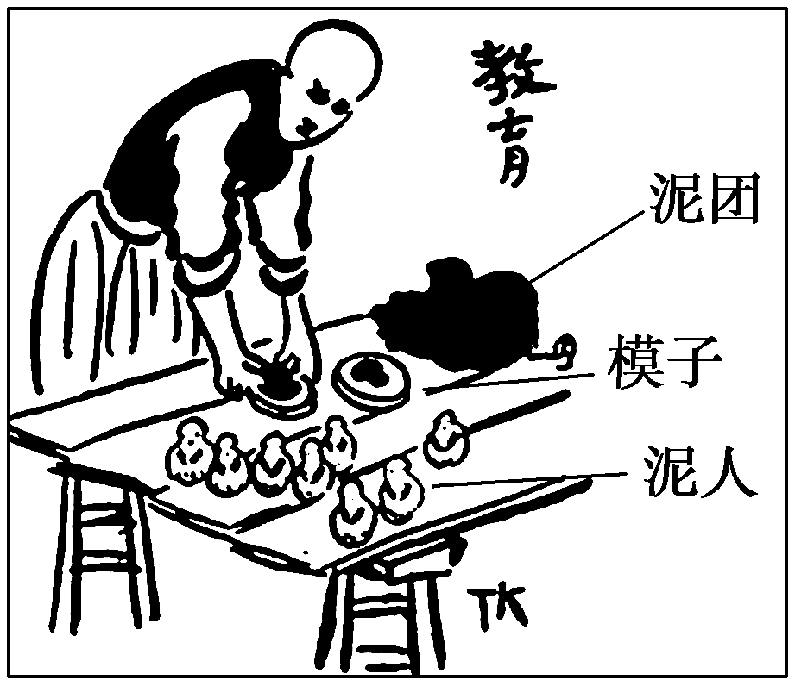
答： _____________________________________________________________
__________________________________________________________________
答案 (1)漫画描述：一位师傅把一块块泥放进模子里，印出了一个个一模一样的泥娃娃。
(2)漫画寓意：该漫画通过比喻的手法告诉人们那种千人一面、抹杀个性的模式化教学会阻碍大批有创造潜能的儿童的发展，并将导致综合国力的下降。
9．欣赏下面一组漫画，为这组漫画内容写一段说明性文字(不超过90字)，并揭示其寓意。
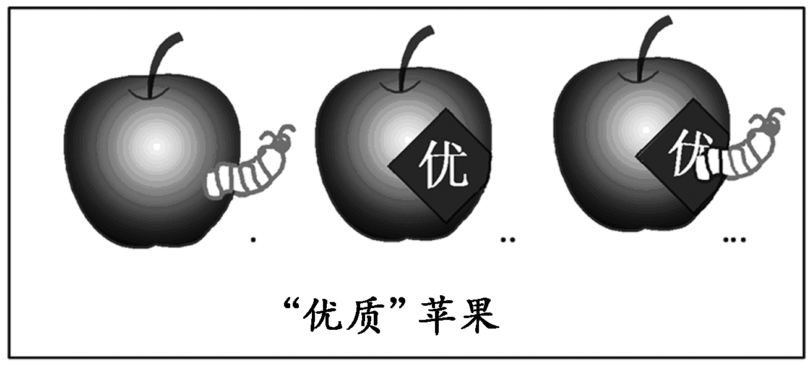
答： ______________________________________________________________
答案 (1)漫画说明：一只普通苹果，长出虫子后商家贴上优质标志出卖，表示这是优质苹果，但商标终将掩盖不住产品的低劣，虫子依然从苹果中钻出来。
(2)寓意：它用十分直观的手法讽刺了社会上那些以次充好、损害消费者利益的欺诈行为。
10．家住北京市丰台区宛平城的71岁的退休老人张广明(左一)正在帮扶盲人过马路。5年来，他坚持每天接送盲人上下班。请你为这幅照片加上一个标题，要求能扣住画面的核心，反映照片的主题，起到画龙点睛的效果，不超过5字。
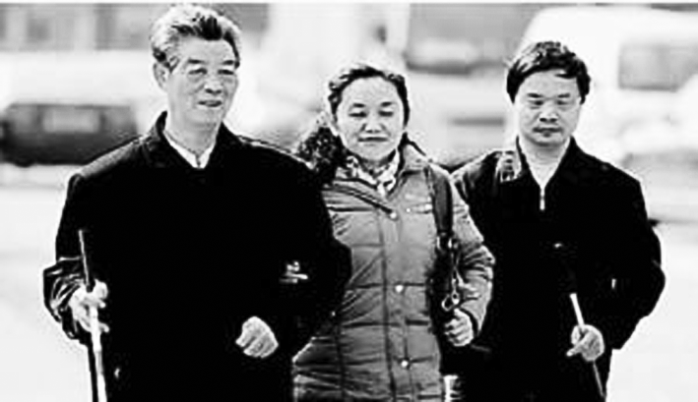
答： _____________________________________________________________

答案 (示例一)你是我的“眼”
(示例二)最美不过夕阳红
特别提醒：教师配赠习题、课件、视频、图片、文档等各种电子资源见《创新设计·高考总复习》光盘中内容。

